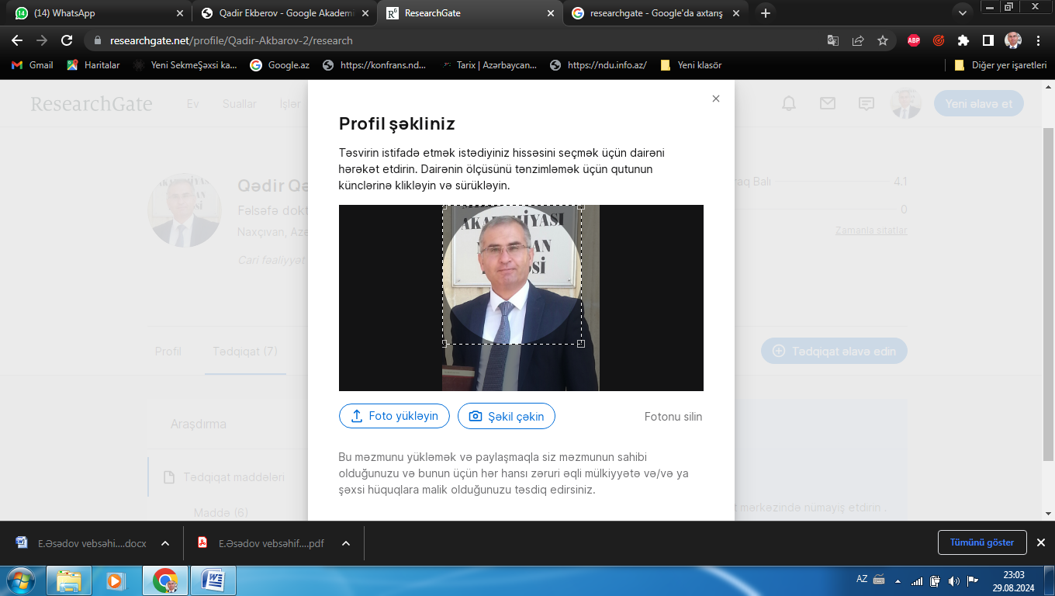 | Dr. Qadir Əkbərov  Tarix – filologiya fakültəsinin  Dekan müavini    qadirekberov@ndu.edu.az  qadir1976@inbox.ru  ekberovqadir4@gmail.com  qadirakbarov1@gmail.com    +994 36 541 82 20  +994 50 437 95 26 | TƏHSİL HAQQINDA MƏLUMAT  1993-1997 Bakalavriat  Naxçıvan Dövlət Universiteti. Tarix  2006-2009 Magistratura  Naxçıvan Dövlət Universiteti. Qədim və Orta əsrlər tarixi  2012-2016 Dissertant  AMEA Naxçıvan Bölməsi.. Vətən tarixi  2021-Doktorluq  Naxçıvan Dövlət Universiteti. Vətən tarixi | TƏDQİQAT SAHƏLƏRİ  Tarix  Milli-mənəvi dəyərlər  Naxçıvanın mədəniyyət tarixi
 |  | Veb səhifəyə keçid

 | https://orcid.org/0009-0005-8693-9338
 | https://scholar.google.com/citations?user=1pr525oAAAAJ&hl=tr
 | https://www.researchgate.net/profile/Qadir-Akbarov-2
 | https://www.webofscience.com/wos/author/record/KEJ-5167-2024

- ÜMUMİ MƏLUMATLAR
Nəşrlər və metriklər
Nəşr sayı: 40 | H index (Google scholar): | İstinad (Google scholar):
Monoqrafiya: 1 | H index (Scopus): | İstinad (Scopus):
Fənn proqramı 4 | H index (Web of science): | İstinad (Web of science):
Məqalə və tezis 35 | Qrant: | Jurnal redaktorluğu:
Məqalə və tezis: | Patent: | Hakimlik:

Əlaqə
İnstitusional e-poçt: | qadirekberov@ndu.edu.az
Digər e-poçt: | qadirakbarov1@gmail.com ekberovqadir4@gmail.com qadir1976@inbox.ru
Web səhifəsi: | https://mail.ndu.edu.az/webmail/?_task=mail&_mbox=INBOX
İş telefonu | +994 54594559
Mobil: | +994 50 4379526 +994 60 4379526
Yaşayış ünvanı: | Azərbaycan Respublikası, Naxçıvan Muxtar Respublikası, Babək rayonu Cəhri qəsəbəsi
_________________________________________________________________________________
- TƏDQİQAT SAHƏLƏRİ
Tarix. Naxçıvan Muxtar Respublikasının mədəniyyət tarixi

- AKADEMİK İŞ TƏCRÜBƏSİ
Akademik ünvanlar
2017 – Tarix üzrə fəlsəfə doktoru (PhD)

İnzibati vəzifələr:
2019-2022 Müəllim
Naxçıvan Dövlət Universitetinin Azərbaycan tarixi kafedrasında
2022-davam edir Baş müəllim
Naxçıvan Dövlət Universitetinin Azərbaycan tarixi kafedrasında
2022-davam edir Dekan müavini
Naxçıvan Dövlət Universitetinin Tarix-filologiya fakültəsində

Tədris etdiyi dərslər
Azərbaycan tarixi | Əsas (baza) Tarix, Tarix müəllimliyi ixtisasında
Naxçıvan tarixi | ATMF: Tarix, Tarix müəllimliyi ixtisasında

- NƏŞRLƏR VƏ ƏSƏRLƏR

Scopus və Web of science bazasında indeksləşmiş nəşrlər: 1
Akbarov Gadir. Heydar Aliyev and the Democratic Changes That Started from Nakhchivan
Pakistan Journal of Life and Social Sciences . (2024), 22(2): rr. 13739-13744 (həmmüəllif)
Digər indeksli jurnallardakı nəşrlər:
Akbarov G .National and moral values ın the public life of the Nakhchıvan autonomous republıc ın 1995-2003.Scientific Journal VIRTUS # 55, June, 2021. published since 2014.Səh.150-154
Акберов Г. Развитие национально-духовной ценности в первом периоде политической деятельности Г.Алиева в Нахчыване // Гилея: науковый вестник, Киев: 2014, Вип 82 (№3), с.104-106
Akbarov G. Tarixi zəfər dövrünün realliqlari: Azərbaycan-Türkiyə əlaqələri tarixdə və bu gün. Международный научно-практический журнал ENDLESS LIGHT in SCIENCE. 2023, № 2, s. 439-443
AKBAROV G İKİNCİ DÜNYA SAVAŞI SIRASINDA NAHÇIVAN'IN KÜLTÜREL GELİŞİM TARİHİNDEN. Anadolu Türk Eğitim Dergisi Anatolian Turkish Journal of Education ISSN:2867-5314 Yıl/Year: 2024 Cilt/Volume: 6 Sayı/Issue: 1 (Nahçıvan Özel Sayısı) ss/pp. 86-92
Akbarov G. NON-ALIGNED MOVEMENT AND AZERBAIJAN. Danish Scientific Journal (DSJ) №87/2024. ite: http://www.danish-journal.com
Respublika jurnallarındakı nəşrlər:
Əkbərov Q. Milli-mənəvi dəyərlərə tarixi baxış. AMEA Naxçıvan Bölməsi, Xəbərlər. İctimai və humanitar elmlər seriyası, 2012, № 3, s. 74-78
Əkbərov Q. Heydər Əliyev və milli-mənəvi dəyərlər sistemində Azərbaycançılıq ideologiyası. Tarix və onun problemləri, 2013 № 4, s. 186-189
Əkbərov Q. Heydər Əliyevin siyasi fəaliyyətinin Naxçıvan dövründə milli-mənəvi dəyərlərə qayğı // Naxçıvan Dövlət Universitetinin Elmi Əsərləri (Xüsusi buraxılış), 2013, № 1 (50), s. 141-144
Əkbərov Q. Heydər Əliyev və milli-mənəvi dəyərlərimiz. Naxçıvan Dövlət Universitetinin Elmi Əsərləri. İctimai elmlər seriyası,2015, № 6 (71), s. 54-58
Əkbərov Q. Milli birliyimizin təməl prinsipi olan Azərbaycançılıq məfkurəsi // AMEA Naxçıvan Bölməsi “Axtarışlar” elmi toplusu, 2015, № 1, s.162-167
Əkbərov Q. “Kitabi-Dədə Qorqud” dastanlarında və müasir məişətimizdə milli-mənəvi dəyərlərə münasibət (müqayisəli təhlillər) . AMEA Naxçıvan Bölməsi Xəbərlər. Xüsusi buraxlış, 2016, № 1, s. 290-296
Əkbərov Q. Heydər Əliyevin Azərbaycanda siyasi hakimiyyətə qayıdışı və milli-mənəvi dəyərlərin inkişafında yeni mərhələnin başlanması. Naxçıvan Müəllimlər İnstitutu. Elmi əsərlər.Pedaqogika, psixologiya, tarix, filologiya, riyaziyyat və informatika, biologiya, incəsənət seriyası ,2020, № 1 (59), s. 98-102
Əkbərov Q. Muxtariyyətin ilk on ilində Naxçıvanda maarif işinin təşkili və elm. Naxçıvan Dövlət Universitetinin Elmi əsərləri 2020, №2 (103), s.30-34
Əkbərov Q. Muxtariyyatın bəhrələri: Naxçıvanda elm və təhsil. Naxçıvan Universiteti Elmi əsərlər. 2021 №1 (20) səh. 274-278.
Əkbərov Q. Azərbaycan Xalq Cumhuriyyəti Parlamentinin iclas protokolları erməni vəhşiliyini öyrənən mənbələrdən biri kimi. Naxçıvan Müəllimlər İnstitutu. 2021. №1 (63) s.110-113.
Əkbərov Q. 1924-1940-cı illərdə Naxçıvanda mədni quruculuq siyasəti, mədəni-maarif işinin təşkilində kitabxanaların, qiraət komalarının və klubların rolu. NDU-nun Elmi əsərləri. İctimai elmlər seriyası. 2022, № 2(115) , s.6-10
Əkbərov Q. Naxçıvan MSSR-də mədəniyyətin tərəqqi və inkişaf dövrü (1969-1982-ci illər). Naxçıvan Universitetinin Elmi əsərləri. 2022, № 3(27), s. 189-193
Əkbərov Q. Qarabağ zəfəri hərbi və siyasi müstəvidə. Naxçıvan Universiteti. Elmi əsrləri. 2022, № 1, s. 219-226
Əkbərov Q. Ümummilli lider Heydər Əliyev və milli-mənəvi dəyərlərimiz. Naxçıvan Universitetinin Elmi əsərləri. 2023, №3 (30), s.216-221
Konfrans və simpoziumlarda məqalə və tezis şəklində nəşrlər:
Əkbərov Q. Azərbaycançılıq ideyasının inkişaf tarixi və ulu öndər Heydər Əliyev tərəfindən milli ideologiya kimi formalaşdırılması. Azərbaycanşünaslığın aktual problemləri. Ümummilli lider Heydər Əliyevin 90 illik yubileyinə həsr olunmuş IV Beynəlxalq elmi konfransın materialları. 1-4 may 2013, Bakı
Акберов Г. Тенденции развития духовной культуры в Нахчыванской Республике (1991-2015). Розвиток суспїльнїх наук: європейськї практики та нацїональнї перспективи: Матерїали мижнародної науково-практичной конференцїї. Львїв 25-26 грудня 2015
Əkbərov Q. Azərbaycan xalqının milli məfkurəsi ‒ Azərbaycançılıq və azərbaycanlıların təşkilatlanması haqqında qeydlər. Qafqaz tarixinin aktual məsələləri. Beynəlxalq konfrans 15-16 oktyabr 2015-ci il. Gəncə
Akbarov K. Nahçivan Özerk Cumhuriyyeti Tarih-Kültür Anıtlarına Özen ve Dikkat Devlet Politikasının Bir Hissesi Gibi . Nahçivan ve Doğu Anadolu Abideleri Uluslararası Sempozyumu (dünü bugünü ve yarını) 11-12 mayıs 2015 Nahçivan
Əkbərov Q. Naxçıvan Muxtar Respublikasında mədəniyyət siyasəti və mənəvi dəyərlərin inkişafı (1995-2015-ci illər) // Naxçıvan müstəqillik illərində: hədəflər, inkişaf, nəticələr (3-4 dekabr 2015-ci ildə keçirilmiş elmi konfransın materialları). Naxçıvan, 2016, s.286-291
Əkbərov Q. Cəlil Məmmədquluzadə və azərbaycançılıq məfkurəsi Cəlil Məmmədquluzadənin 150 illik yubileyinə həsr olunmuş “Dünyada sözdən böyük yadigar yoxdur” mövzusunda respublika elmi konfransinin materiallari 29 noyabr 2019-cu il. Naxçıvan
Акбаров Г. Азербайджанcкая Демократическая Республика и национально-духовные ценности. Актуальні питання, проблеми та перспективи розвитку гуманітарного знання у сучасному інформаційному просторі: національний та інтернаціональний аспекти : зб. наукових праць. Монреаль- Severodonetsk 2020
Əkbərov Q.Tarix təlimində yeni üsul və vasitələr təlim startegiyasinin əsas hissəsi kimi. Təhsildə rəqəmsallaşma: Elektron təhsil və informasiya cəmiyyəti. Respublika onlayn elmi konfransının materialları. Naxçıvan 2021, s. 198-201
Əkbərov Q. Azərbaycanın regional və beynəlxalq əməkdaşliğinda Böyük İpək Yolunun rolu. Beynəlxalq İpək Yolu və Naxçıvan. Beynəlxalq elmi konfransı, Naxçıvan Universitetinin təşkilatçılığı ilə. Naxçıvan 2022, s.225-248
Əkbərov Q. Azərbaycan tarixi və müasir İpək Yolu ticarətində. // I Beynəlxalq İpək yolu konfransı. Naxçıvan Dövlət universitetinin təşkilatçılığı ilə. 26-27 may 2023, s.379-385
Əkbərov Q. Qərbi Azərbaycan və deportasiya edilmiş azərbaycanlilar ( XX əsr). // “Qərbi Azərbaycana qayıdışa gedən yol” Konqres, 23-24 noyabr 2023, Naxçıvan şəhəri s. 112-119
Əkbərov Q. 1920-1930-cu illərdə Qərbi Azərbaycanda maarif işinin təşkili. // Qərbi Azərbaycana qayıdışa gedən yol konqres. 21-22 iyun 2024. Naxçıvan. (Nəşrdədir)
Əkbərov Q. 1918-1920-ci illərdə Zəngəzur qəzasinda türk-müsəlman əhaliyə qarşi soyqirimlar (arxiv materiallari əsasinda). // Zəngəzurun Tarixi və Coğrafiyası II Beynəlxalq Elmi Konfrans 15 mart 2024 / 249-255 (Həmmüəllif)
Əkbərov Q. XX yüzilliyin əvvəllərində ingilislərin və bolşevik rusiyasinin Cənubi Qafqaz planlarinda zəngəzur. // Zəngəzurun Tarixi və Coğrafiyası II Beynəlxalq Elmi Konfrans 15 mart 2024 / 262-265 (Həmmüəllif)
Əkbərov Q. Azərbaycanda sovet hakimiyyətinin qurulmasina qədərki və ondan sonraki dövrdə Zəngəzur. // Zəngəzurun Tarixi və Coğrafiyası II Beynəlxalq Elmi Konfrans .15 mart 2024 / s. 260-261 (Həmmüəllif)

Əkbərov Q Ermenilerin Erivan bölgesi üzerindeki toprak taleplerini hakli çikarma girişimleri (XIX yüzyilin sonu, XX yüzyilin başi) . // İnternational Aegean conferences on social sciences & humanities-ix february 23-25, 2024 s. 448-454 (Həmmüəllif)
Əkbərov Q. İkinci Dünya müharibəsindən sonrakı illərdə Naxçıvan Muxtar Respublikasında sosial-iqtisadi vəziyyət və mədəni quruculuq (1945-1960-cı illər). //
“Naxçıvan Muxtar Respublikasıının yaranmasının Azərbaycanın siyasi tarixində rolu” Beynəlxalq konfransı. Naxçıvan: 2024-cü il 28-29 oktyabr ( Nəşrdədir)

Dərsliklər:
Monoqrafiyalar: 1
Əkbərov Q. (2017) Heydər Əliyev və Naxçıvan Muxtar Respublikasında milli-mənəvi dəyərlər məsələsi. Naxçıvan, “Əcəmi” NPB, 2017, 209 s.
Dərs və metodik vəsaitlər, proqramlar:

Əkbərov Q.Tarixi demoqrafiya (bakalavr hazırlığı üçün proqram) Naxçıvan 2022
Əkbərov Q.,Şahverdiyev Z. Azərbaycan etnoqrafiyası. (magistr hazırlığı üçün). Naxçıvan 2022
Əkbərov Q.Naxçıvan tarixi. (bakalavr hazırlığı üçün)Naxçıvan 2024
Əkbərov Q., Məmmədova A.Azərbaycan tarixi (subbakalavr hazırlığı üçün) 2023

- DƏSTƏKLƏNƏN LAYİHƏLƏR
- ELMİ VƏ PEŞƏKAR FƏALİYYƏTLƏR
- NAİLİYYƏTLƏR VƏ TANINMA
- ELANLAR VƏ SƏNƏDLƏR
- ƏLAQƏ
İnstitusional e-poçt: | qadirekberov@ndu.edu.az
Digər e-poçt: | qadirakbarov1@gmail.com ekberovqadir4@gmail.com qadir1976@inbox.ru
Web səhifəsi: | https://mail.ndu.edu.az/webmail/?_task=mail&_mbox=INBOX
İş telefonu | +994 544 08 61
Mobil: | +994 50 4379526 +994 60 4379526
Yaşayış ünvanı: | Azərbaycan Respublikası, Naxçıvan Muxtar Respublikası, Babək rayonu Cəhri qəsəbəsi

- CV FAYLINI YÜKLƏYİN

